PLAN PRILAGOĐAVANJA/PRILAGODBE UPRAVLJANJA OTPADOM ZA RD UBORAK -BUĐEVCI U MOSTARU

Ovakav izgledtreba vjerovotna tražiti u činjenici da se lokacija deponije prostorno nalazi u zoni sučeljavanja akumulacionih i deluvijalnih naslaga gdje je vjerovatno osim navlačenja deluvijalnih preko akumulacionih došlo i do njihovog određenog mješanja u plićim površinskim horizontima. Bušenjem su mnoge valutice šljunka tj. drobinski odlomci podrobljeni pa se kod determinacije nabušenog jezgra sječe utisak da se radi o sitnoj drobini ili kamenoj sitneži.

Ispod navedenih tvorevina na dubinama većim od 20m dominiraju jače zaglinjene tvorevine, a od kojih su konstatirani konglomerati, crne ugljevite gline, crvene gline, lapori, koje imaju dobre karakteristike u pogledu vodonepropusnosti.
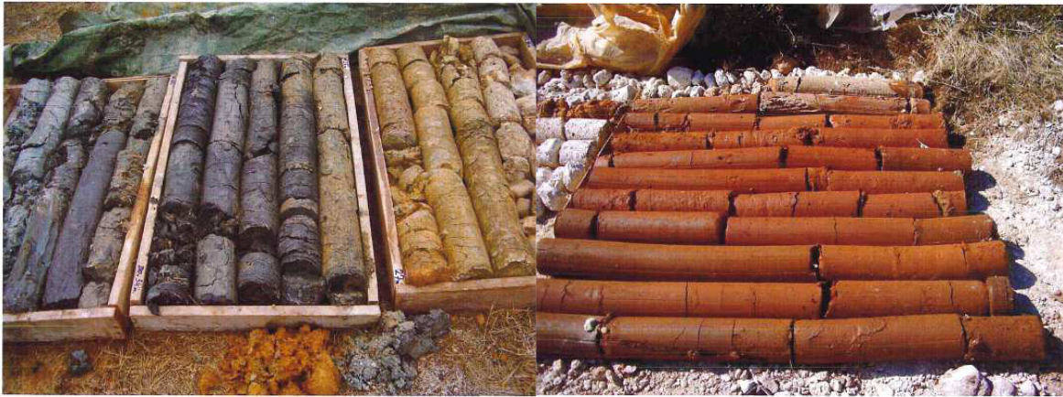

Slika 9. Nabušeno jezgro u kome se primjećuju raznobojne gline (laborovite, ugljevite i crvene) i konglomerati kao tvorevine supstrata (Misija G1, 2013. godine)

2.5 Opis hidrogeoloških karakteristika

U odnosu na svoju hidrogeološku funkciju površinski dio terena, koji je funkcionalno i najbitniji za lokaciju deponije, predstavlja hidrogeološku jedinicu - hidrogeološkog kolektora sa izraženom intergranularnom poroznošću.

Granulometrijske karakteristike nabušenih akumulacijsko-deluvijalnih tvorevina, ako i odsustvo ili slabo prisustvositnijih pjeskovitih i glinovitih frakcija u njima uvjetuje njihovu izrazitu vodopropusnost što za jednu od posljedica ima brzo oticanje (gubitak) vode u dublje slojeve terena. Ova hidrogeološka karakteristika je vrlo značajna u odnosu na odabir tehničkog rješenja izrade vodonepropusnog sloja za potrebe funkcionisanja postojeće deponije u smislu ispunjenja normi za zaštitu vodnog tijela, te smanjenju rizika od kontaminacije podzemnih voda. Obzirom da se kretanje vode u "podzemlje" može praktično nesmetano vršiti do tvorevina geološkog supstrata, dolazi se do zaključka da se tom prilikom radi o dosta moćnom propusnom sloju od cca 20m koji na osnovu svih hidroloških, hidrogeoloških, geomorfoloških i morfometrijskih karakteristika ima direktnu hidrauličku vezu sa koritom rijeke Neretve. Zbog vrlo izraženih filterskih karakteristika, kretanja, odnosno, evakuacija voda na lokaciji deponije je vrlo brza, a mogućnost zadržavanja veoma mala.

24

Na osnovu ranijih istraživanja režim kretanja podzemnih voda u širem području deponije se znatno izmjenio nakon izgradnje akumulacije HE "Mostar", te se utvrdilo da u ovom području dolazi do sučeljavanja podzemnih voda iz pravca akumulacije i podzemne vode iz kraških izdani masiva Velež. Također, na osnovu opažanja u uvijetima pune akumulacije HE (tokom 1987 godine) došlo se do spoznaje da u ekstremnim slučajevima može doći do izuzetno visokih nivoa podzemnih voda koji bi eventualno mogli utjecati na donje dijelove deponije.

Filtracijske karakteristike određene su na bazi ispitivanja za aluvijalne šljunkove i proslojke drobina u deluvijalnim naslagama provedenih za potrebe izgradnje HE Mostar. Filtracijske karakteristike aluvijalnih šljunkova su ispitane u istražnim bušotinama, bunarima, metodom crpljenja i nalivanja. Kako se radilo o ispitivanjima koja na cijelom prostoru predstavlja nekoliko tačaka, cjelokupno područje je diskretizirano mrežom konačnih elemenata. Svakom elementu pridružen je određeni koeficijent filtracije. Koeficijent filtracije, po elementima, korigovani su sve dok se nije postigla određena podudarnost snimljenih pijezometarskih nivoa sa pojedinim čvorovima mreže sa dobijenim nivoima matematičkog modela. Koeficijenti filtracije se kreću od 5x10² do 5x10⁻⁵ m/s, s tim da na terenu dominira sredina sa koeficijentom filtracije od 3x10⁻³ m/s. Ova istraživanja su provedena prilikom izrade geotehnićkog elaborata iz 2014. godine (misija G21).

Tokom provedbe istražnih radova u augustu 2020. godine, evidentiran je nivo podzemnih voda na ugrađenim pijezometrima na dubini od -10,9m na lokaciji bušotine B1 (lokacija izvan utjecaja, pored ograde koja graniči sa vojnom kasarnom - zapadno od stare deponije Uborak) i na dubini od -10,30m na lokaciji bušotine B2 (lokacija između dvije plohe RD Uborak - Buđevci).

2.6 Stabilnost terena

Od geotehničkih svojstava terena pri ocjeni njihove pogodnosti za urbanizaciju terena najviše utjecaja imaju nosivost i stabilnost terena. Pri sumiranju ocjene utjecaja geotehničkih svojstava terena prednost treba dati dozvoljenom opterećenju i stabilnosti terena u globalnom smislu.

Na osnovu provedenih analiza zaključuje se da se lokacija deponije može svrstati u stabilne terene, a zbog karakteristika temeljnog tla, slijeganje temeljnih konstrukcija se očekuju do 1cm.

2.7 Opis seizmotektonskih karakteristika

Područje Hercegovine je jedno od najaktivnijih seizmogenih zona u BiH, zbog navlačenja Karstne navlake preko jadranske mase.

26

PLAN PRILAGOĐAVANJA/PRILAGODBE UPRAVLJANJA OTPADOM ZA RD UBORAK -BUĐEVCI U MOSTARU

Prema Karti seizmičkog hazarda u BiH za povratni period od 95 godina (Slika 13) uočljivo je da područje Grada Mostara i područje lokacije deponije „ Uborak-Buđevci“ se nalazi u zoni sa maksimalnim očekivanim agr 0,12 [g] za povratni period od 95 godina.
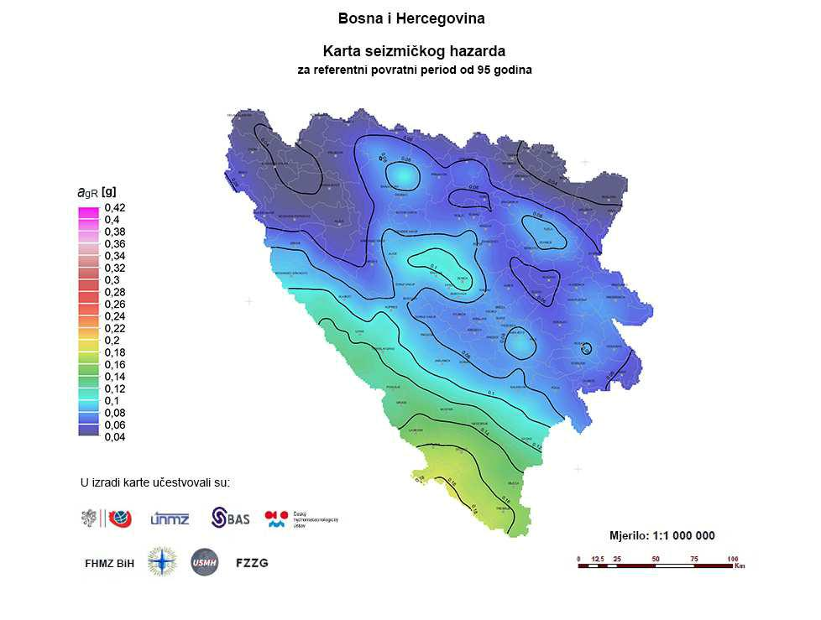

Slika 13. Karta seizmičkog hazarda u BiH za povratni period od 95 godina

Karte seizmičkog hazarda za Bosnu i Hercegovinu dobivene su kroz analizu proračuna seizmičkog hazarda metodom vjerojatnoće, odnosno probabilističkom procjenom (PSHA – Probabilistic Seismic Hazard Assessment). Prema Eurokodu 8, seizmički se hazard predstavlja preko maksimalnog horizontalnog ubrzanja (PGA – Peak Ground Acceleration), a seizmičko djelovanje preko referentnog maksimalnog horizontalnog ubrzanja na osnovnoj stijeni, agR.

2.8 Opis hidroloških karakteristika (površinske i podzemne vode)

Regionalna deponija Uborak-Buđevci se nalazi na oko 2 km udaljenosti od rijeke Neretve. U blizini deponije protiče i potok Sušica koji je u području deponije kanalisan na način da prolazi uz tijelo deponije kako je prikazano na slici

- Potok je povremenog toka, tako da u sušnim periodima potpuno presuši. Prilikom obilaska terena u augustu 2020. godine, korito potoka je bilo potpuno suho, kako je i prikazano na slici 14.

27

PLAN PRILAGOĐAVANJA/

Potok Sušica, kao i podzemne vode šireg područja okoline deponije Uborak-Buđevci gravitiraju prema rijeci Neretvi i to prema vodnom tijelu, koje je u Planu upravljanja za vodno područje Jadranskog mora u FBiH 2016 – 2021 god⁶ (u daljnjem tekstu Plan upravljanja vodama) oznake BA_NTRB_Ner_3 i koje se proteže od brane Mostar do brane Salakovac. Pregledom aktualnog Plana upravljanja, na prostoru ovog vodnog tijela 6669 stanovnika otpadne vode ispušta izvan sistema kanalizacije, a osim otpadnih voda deponije ulijevaju se i otpadne vode sljedećih većih zagađivača: Almos Trade d.o.o Mostar (proizvodnja betona), Onix d.o.o (obrada kamena), te ribnjak “Vojno Marić”.

Prema ocjeni značaja pritisaka, Agencija za vodno područje Jadranskog mora, je za ovo vodno tijelo procijenjenila da pritisak nije značajan. Kada je u pitanju stanje ovog vodnog tijela, prema metodologiji ocjene koja se temelji na uputama koje proizlaze iz Okvirne direktive o vodama (2000/60/EC) ovo vodno tijelo je u dobrom stanju, te stoga nije obuhvaćeno programom mjera kojim bi ovo vodno tijelo moralo dovesti u dobro stanje. U hidromorfološkom smislu, ovo vodno tijelo je potpuno izmijenjeno, što je uzrokovano zahvatima na vodotoku građenim zbog potreba HE Mostar.

Kako je to i zahtijevano Zakonom o vodama (Sl. novine 70/06) i Uredbom uslovima ispuštanja otpadnih voda u okoliš i sisteme javne kanalizacije ( Sl. novine FBiH br. 26/20) Regionalna deponija Uborak-Buđevci provodi redovan monitoring otpadnih voda, ali i podzemnih i površinskih voda u širem području. Plan monitoringa je propisan Okolišnom dozvolom br. UP 05/2 – 23-11-47-2/14 SN, izdatoj 17.09.2014 godine, sa rokom važenja od 5 godina. U okolini deponije instalirano je više pjezometara, koji se koriste kao mjesto monitoringa nivoa i kvalitata podzemnih voda. U nastavku je tabela i fotografija koje pobliže opisuju lokacije monitoring mjesta i frekvenciju uzorkovanja i analiza.

- Agencija za vodno područje Jadranskog mora, Plan upravljanja za vodno područje Jadranskog mora u FBiH (2016 – 2021 god), jun, 2016. god.

28

PLAN PRILAGOĐAVANJA/PRILAGODBE UPRAVLJANJA OTPADOM ZA RD UBORAK -BUĐEVCI U MOSTARU

Tabela 7. Podaci o lokacijama monitoring mjesta otpadnih, podzemnih i površinskih voda u i okoi RD Uborak-Buđevci

 | Oznaka monitoring mjesta | Opis mjesta uzorkovanja | Frekvencija vršenja godišnjeg
 |  |  | monitoringa
 | MM1 | Pjezometar B1 | 12 puta godišnje
 | MM2 | Pjezometar B3 | 12 puta godišnje
 | MM3 | Rijeka Neretva kod HE Mostar | 2 puta godišnje
 | MM4 | Izlaz iz bio jame | 2 puta godišnje
 | MM5 | RO na izlazu iza separatora ulja i masti | 2 puta godišnje
 | MM6 | Laguna za procjedne vode | 1 u tri mjeseca (4 puta godišnje)
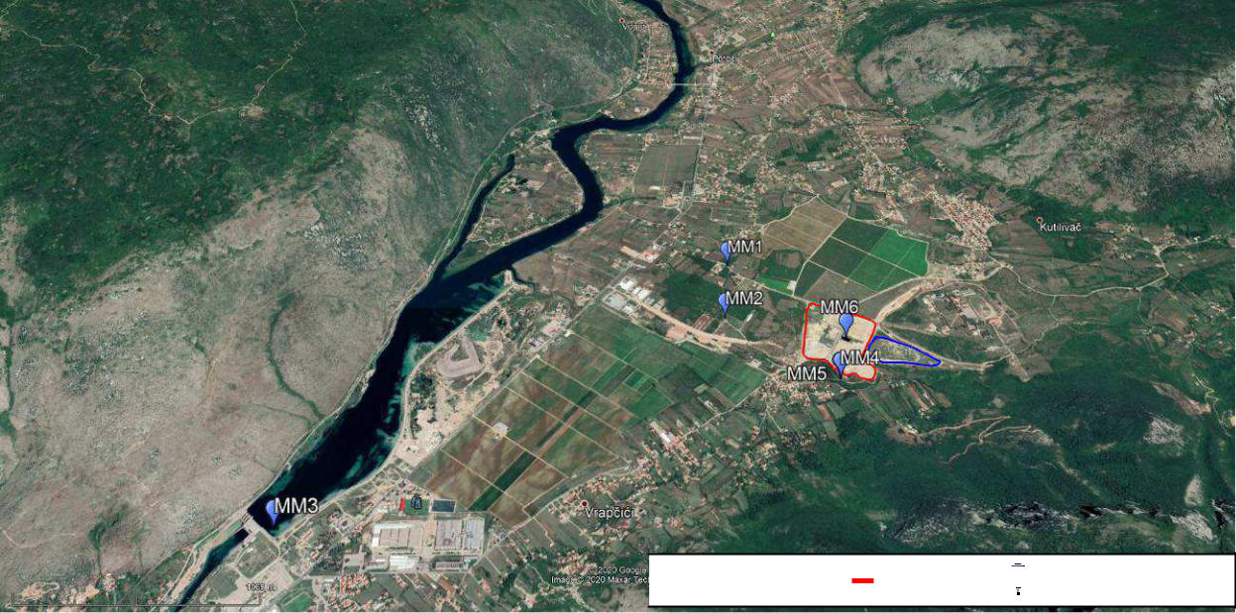

Izvršena je analiza rezultata monit

Stara deponija RD Uborak Monitoring mjesto

Slika 15. Lokacije monitoring mjesta otpadnih, podzemnih i površinskih voda u i okoi RD Uborak-Buđevci ⁷

Uvidom u izvještaje o monitoringu otpadnih voda na lokaciji RD Uborak, moguće je ustanoviti sljedeće:

Procjedne vode iz lagune se ne ispuštaju u okoliš nego se neprestano filtriraju kroz tijelo deponije i zato su opterećene zagađujućim materijama poput organskih materija, azota fosfora i teškim metalima (cink, bakar, željezo, kadmij, nikl, olovo, mangan) i imaju povećanu toksičnost. Ova otpadna voda tako odstupa od graničnih vrijednosti po zahtijevanim parametrima prema Uredbi o uslovima ispuštanja otpadnih voda u okoliš i sisteme javne kanalizacije.

Otpadne vode nakon separatora su u skladu sa zahtjevima Uredbom uslovima ispuštanja otpadnih voda u okoliš i sisteme javne kanalizacije (Sl. novine FBiH br. 26/20), obzirom da su svi analizirani parametri unutar graničnih vrijednosti propisanih ovom uredbom za slučaj ispuštanja u površinski vodotok;

- Izvor: Google Earth, septembar 2020. godine

29

PLAN PRILAGOĐAVANJA/PRILAGODBE UPRAVLJANJA OTPADOM ZA RD UBORAK -BUĐEVCI U MOSTARU

Otpadne vode nakon biojame su u skladu sa zahtjevima Uredbe uslovima ispuštanja otpadnih voda u okoliš i sisteme javne kanalizacije ( Sl. novine FBiH br. 26/20), obzirom da su svi analizirani parametri unutar graničnih vrijednosti propisanih ovom uredbom za slučaj ispuštanja u površinski vodotok;

Obzirom na nepostojanje relevantnih graničnih vrijednosti za kvalitet podzemne vode, kvalitet rijeke Neretve i podzemne vode iz pijezometara su za potrebe ove studije upoređeni sa sljedećim zakonskim zahtjevima u FBiH:

Uredba o klasifikaciji voda i voda obalnog mora Jugoslavije u granicama Socijalističke Republike Bosne i Hercegovine, Službeni list SRBIH, broj 19/80.;

Uredba opasnim i štetnim materijama u vodama (Službene novine FBiH, br. 43/07 – granične vrijednosti propisane za II klasu vodotoka.

Odluka o karakterizaciji površinskih i podzemnih voda, referentnim uslovima i parametrima za ocjenu stanja voda i monitoringu voda (Sl. novine Federacije BiH br. 1/14) – granične vrijednosti za dobro stanje voda.

Usporedbom sa gore pomenutim zakonskim zahtjevima moguće je zaključiti sljedeće:

Odstupanje od zakonski propisanih graničnih vrijednosti je ustanovljeno u slučaju pijezometra B3 (MM2), kada je ustanovljena povišena vrijednost elektroprovodljivosti, koja je u 6 slučajeva (ranije analize) prelazila vrijednost 1000µS/Cm. Obzirom da su konncentracije hlorida i sulfata bile na niskom nivou, nije moguće ustanoviti porijeklo visoke elektroprovodljivosti. U okviru monitoringa nisu vršene analize teških metala, koje bi zbog ustanovljene visoke elektroprovodljivosti mogle imati također povišene vrijednosti. Na ovom mjernom mjestu je ustanovljene i povišene vrijednosti nitrita u odnosu na zakonske zahtjeve za II klasu vodotoka. Svi ostali parametri kvaliteta vode za ovo mjerno mjesto su bii u zakonski propisanim vrijednostima;

Odstupanje od graničnih vrijednosti za II klasu vodotoka je ustanovljeno i u vodi na mjernom mjestu MM1, dok su ostale vrijednosti bile u okviru zakonski propisanih graničnih vrijednosti.

Kvalitet rijeke Neretve je po svim analiziranim parametrima kvaliteta bio u zakonski propisanim graničim vrijednostima

Rezultati monitoringa vršenih tokom 2019 godine prikazani su tabelama u nastavku. Dokaz o provedenim aktivnostima monitoringa otpadnih voda dat je u prilogu (Prilog 15. Izvještaji o provedenom monitoringu otpadnih voda iz 2019. godine).

30

PLAN PRILAGOĐAVANJA/PRILAGODBE UPRAVLJANJA OTPADOM ZA RD UBORAK -BUĐEVCI U MOSTARU

Tabela 8. Rezultati monitororinga podzemnih voda na mjernom mjestu MM1 (Pijezometar B1) tokom 2019 godine

 | Parametri |  | Mjerna | Granična vrijednost |  |  |  |  |  | Rezultati analiza (2019)
 |  |  | jedinica
 |  |  |  | I-II KLASA | Dobro
 |  |  |  | Površinskih | stanje
 |  |  |  | voda* | voda**
 | Datum uzorkovanja |  | - | - |  | 10.1. | 22.02 | 22.03 | 12.04 | 14.05 | 27.06 | 24.07 | 19.08 | 17.09 | 29.10 | 2.12
 | Obavezni parametri
 | Temperatura |  | °C | - |  | 10,9 | 11,3 | 10,3 | 10,5 | 11,2 | 11,8 | 12,2 | 12,9 | 11,3 | 11,0 | 10,5
 | pH |  |  | 5,8-8,5 | 7,4-7,0 | 7,6 | 7,4 | 7,3 | 7,5 | 7,5 | 7,7 | 7,5 | 7,8 | 4,5 | 7,5 | 7,6
 |  |  |  |  | 8,5-9,0
 | Miris |  |  | - |  | Bez | Bez | Bez | Bez | Bez | Bez | Bez | Bez | Bez | Bez | Bez
 | Boja |  | mg/l Pt | - |  | 4 | 4 | 6 | 5 | 7 | 6 | 6 | 7 | 7 | 8 | 8
 | Sadržaj | otopljenog | mg/l | 8/6 |  | 8,9 | 8,5 | 8,0 | 6,6 | 6,9 | 7,3 | 7,6 | 7,8 | 9,1 | 8,4 | 7,9
 | kisika
 | Elektroprovodljivost |  | µS/cm | - | 550-600 | 517 | 529 | 537 | 548 | 535 | 498 | 506 | 538 | 542 | 557 | 539
 | Alkalitet |  | mg/l CaCO₃ | - |  | 132 | 143 | 171 | 150 | 166 | 156 | 161 | 180 | 182 | 187 | 196
 | Isparni | ostatak na | mg/l | 350/1000 |  | 487 | 471 | 469 | 320 | 346 | 337 | 319 | 473 | 470 | 478 | 492
 | 105°C
 | Pepeo na 550 °C |  | mg/l | - |  | 236 | 228 | 216 | 188 | 193 | 184 | 174 | 291 | 290 | 304 | 318
 | Volat. tvari na 550 °C |  | mg/l | - |  | 251 | 243 | 253 | 220 | 153 | 153 | 145 | 182 | 180 | 174 | 173
 | Suspendirane tvari |  | mg/l | 10/30 |  | < 2 | < 2 | < 2 | < 2 | < 2 | < 2 | < 2 | < 2 | < 2 | < 2 | < 2
 | HPK |  | mgO₂/l | - | - | < 15 | < 15 | < 15 | < 15 | < 15 | < 30 | < 30 | < 15 | < 15 | < 15 | < 15
 | BPK₅ |  | mgO₂/l | 2/4 | 2,0-3,0 | 1,41 | 1,67 | 1,96 | 1,85 | 1,69 | 1,55 | 1,39 | 2,17 | 2,11 | 2,37 | 3,61
 | Amonijak |  | mg/l N | 0,1-0,25 | 0,1-0,25 | < 0,050 | < 0,050 | < 0,050 | < 0,050 | < 0,050 | < 0,050 | < 0,050 | < 0,050 | < 0,050 | < 0,050 | < 0,050
 | Nitrati - NO₃ |  | mg/l N | 0,5-1,5 | 0,5-1,5 | 0,78 | 0,26 | 0,16 | 0,21 | 0,19 | 0,17 | 0,18 | 0,17 | 0,19 | 0,27 | 0,22
 | Nitriti - NO₂ |  | mg/l N | 0,01-0,03 |  | 0,056 | 0,041 | 0,053 | 0,039 | 0,036 | 0,037 | 0,039 | 0,031 | 0,026 | 0,019 | 0,017
 | Ukupni dušik, N |  | mg/l N | - | 1,5-2,0 | 1,0 | 0,8 | 0,7 | 0,9 | 0,8 | 0,9 | 1,1 | 0,9 | 0,8 | 0,6 | 2,6
 | Ortofosfati |  | mg/l P | - |  | < 0,025 | < 0,025 | < 0,025 | < 0,025 | < 0,025 | < 0,025 | < 0,025 | < 0,025 | < 0,025 | < 0,025 | < 0,025
 | Ukupni fosfor, P |  | mg/l | 0,1-0,25 | 0,1-0,25 | 0,048 | 0,052 | 0,047 | 0,036 | 0,038 | 0,035 | 0,038 | 0,042 | 0,040 | 0,059 | < 0,025
 | Kloridi |  | mg/l | - |  | 4 | 8 | 10 | 8 | 10 | 11 | 10 | 11 | 10 | 12 | 16
 | Sulfati |  | mg/l | - |  | 11 | 12 | < 10 | < 10 | < 10 | < 10 | < 10 | < 10 | < 10 | < 10 | < 10
 | Toksikologija
 | Test toksičnosti (DM) |  | 48 EC50 % | - |  | nije toksična
 | Specifični parametri
 | Ulja i masti |  | mg/l | - |  | < 10 | < 10 | < 10 | < 10 | < 10 | < 10 | < 10 | < 10 | < 10 | < 10 | < 10

- Uredba o klasifikaciji voda i voda obalnog mora Jugoslavije u granicama Socijalističke Republike Bosne i Hercegovine, Službeni list SRBIH, broj 19/80.; Uredba opasnim i štetnim materijama u vodama (Službene novine FBiH, br. 43/07 – granične vrijednosti propisane za II klasu vodotoka.

**Odluka o karakterizaciji površinskih i podzemnih voda, referentnim uslovima i parametrima za ocjenu stanja voda i monitoringu voda (Sl. novine Federacije BiH br. 1/14) – granične vrijednosti za dobro stanje voda

31

PLAN PRILAGOĐAVANJA/PRILAGODBE UPRAVLJANJA OTPADOM ZA RD UBORAK -BUĐEVCI U MOSTARU

Tabela 9. Rezultati monitororinga podzemnih voda na mjernom mjestu MM2 (Pijezometar B3) tokom 2019 godine

 | Parametri |  |  | Mjerna |  | Granična vrijednost |  |  |  |  |  | Rezultati analiza (2019)
 |  |  |  | jedinica |  | I-II KLASA | Dobro
 |  |  |  |  |  | Površinskih | stanje
 |  |  |  |  |  | voda | voda
 | Datum uzorkovanja |  | - |  |  | - |  | 23.01 | 22.02 | 12.04 | 22.03 | 4.12 | 14.05 | 27.06 | 24.07 | 19.08 | 17.09 | 29.10 | 2.12
 | Obavezni parametri
 | Temperatura |  |  | °C |  | - |  | 11,0 | 10,5 | 11,5 | 10,0 | 11,5 | 11,9 | 12,1 | 12,5 | 12,1 | 11,6 | 11,3 | 10,7
 | pH |  |  |  |  | 5,8-8,5 | 7,4-7,0 | 7,5 | 7,3 | 7,1 | 7,2 | 7,1 | 7,1 | 7,5 | 7,4 | 7,6 | 7,3 | 7,6 | 7,3
 |  |  |  |  |  |  | 8,5-9,0
 | Miris |  |  |  |  | - |  | Bez | Bez | Bez | Bez | Bez | Bez | Bez | Bez |  | Primjetan
 | Boja |  |  | mg/l Pt |  | - |  | 16 | 11 | 13 | 16 | 13 | 15 | 17 | 21 | 25 | 24 | 12 | 19
 | Sadržaj | otopljenog |  | mg/l |  | 8/6 |  | 8,1 | 7,7 | 7,1 | 7,5 | 7,1 | 6,5 | 6,3 | 6,6 | 6,8 | 6,2 | 7,9 | 6,9
 | kisika
 | Elektroprovodljivost |  |  | µS/cm |  | - | >600 | 478 | 485 | 323 | 465 | 323 | 1255 | 1197 | 1133 | 1250 | 1257 | 845 | 1072
 | Alkalitet |  | mg/l CaCO₃ |  |  | - |  | 145 | 159 | 155 | 184 | 155 | 136 | 141 | 154 | 184 | 183 | 195 | 222
 | Isparni | ostatak |  | mg/l |  | 350/1000 |  | 542 | 570 | 360 | 559 | 360 | 409 | 397 | 409 | 478 | 481 | 490 | 525
 | 105°C
 | Pepeo na 550 °C |  |  | mg/l |  | - |  | 245 | 283 | 232 | 264 | 232 | 211 | 205 | 223 | 282 | 283 | 295 | 322
 | Volat. tvari ( 550 °C) |  |  | mg/l |  | - |  | 297 | 287 | 256 | 295 | 256 | 198 | 192 | 186 | 191 | 198 | 195 | 203
 | Suspendirane tvari |  |  | mg/l |  | 10/30 |  | 5 | 6 | 6 | 4 | 6 | 10 | 12 | 15 | 18 | 17 | 8 | 11
 | KPK |  |  | mgO₂/l |  | - |  | < 15 | < 15 | < 15 | < 15 | < 15 | < 15 | < 30 | < 30 | < 15 | < 15 | < 15 | 17
 | BPK₅ |  |  | mgO₂/l |  | 2/4* | 2,0-3,0 | 2,10 | 2,63 | 1,89 | 1,98 | 1,89 | 2,15 | 2,31 | 2,68 | 2,46 | 2,46 | 2,69 | 3,51
 | Amonijak |  |  | mg/l N |  | 0,1-0,25 | 0,1-0,25 | < 0,050 | < 0,050 | < 0,050 | < 0,050 | < 0,050 | < 0,050 | < 0,050 | < 0,050 | < 0 ,050 | < 0,050 | < 0,050 | 0,051
 | Nitrati - NO₃ |  |  | mg/l N |  | 0,5-1,5 | 0,5-1,5 | 1,43 | 0,49 | 0,31 | 0,25 | 0,31 | 0,33 | 0,35 | 0,38 | 0,41 | 0,39 | 0,32 | 0,38
 | Nitriti - NO₂ |  |  | mg/l N |  | 0,01-0,03 |  | 0,039 | 0,042 | 0,042 | 0,039 | 0,042 | 0,047 | 0,049 | 0,055 | 0,053 | 0,051 | 0,047 | 0,024
 | Ukupni dušik, N |  |  | mg/l N |  | - | 1,5-2,0 | 1,9 | 1,4 | 0,9 | 1,1 | 0,9 | 1,0 | 1,1 | 1,3 | 1,2 | 1,1 | 0,9 | 3,9
 | Ortofosfati |  |  | mg/l P |  | - |  | < 0,025 | < 0,025 | < 0,025 | < 0,025 | < 0,025 | < 0,025 | < 0,025 | < 0,025 | 0,026 | 0,025 | 0,029 | 0,032
 | Ukupni fosfor, P |  |  | mg/l |  | 0,1-0,25 | 0,1-0,25 | 0,037 | 0,041 | 0,035 | 0,039 | 0,035 | 0,039 | 0,035 | 0,044 | 0,051 | 0,049 | 0,070 | 0,091
 | Kloridi |  |  | mg/l |  | - |  | 9 | 14 | 16 | 18 | 16 | 18 | 17 | 20 | 23 | 23 | 17 | 29
 | Sulfati |  |  | mg/l |  | - |  | 18 | 16 | 15 | 19 | 15 | 17 | 19 | 21 | 16 | 17 | 14 | 22
 | Toksikologija
 | Test toksičnosti |  | 48 EC50 % |  |  | - |  | nije toksična
 | Specifični parametri
 | Ulja i masti |  |  | mg/l |  | - |  | < 10 | < 10 |  | < 10 | < 10 | < 10 | < 10 | < 10 | < 10 | < 10 | < 10 | < 10

- Uredba o klasifikaciji voda i voda obalnog mora Jugoslavije u granicama Socijalističke Republike Bosne i Hercegovine, Službeni list SRBIH, broj 19/80.; Uredba opasnim i štetnim materijama u vodama (Službene novine FBiH, br. 43/07 – granične vrijednosti propisane za II klasu vodotoka.

**Odluka o karakterizaciji površinskih i podzemnih voda, referentnim uslovima i parametrima za ocjenu stanja voda i monitoringu voda (Sl. novine Federacije BiH br. 1/14) – granične vrijednosti za dobro stanje voda

32

PLAN PRILAGOĐAVANJA/PRILAGODBE UPRAVLJANJA OTPADOM ZA RD UBORAK -BUĐEVCI U MOSTARU

Tabela 10. Rezultati monitororinga rijeke Neretve u blizini HE Mostar tokom 2019 godine

 | Parametri |  | Mjerna jedinica | Granična vrijednost |  | Rezultati
 |  |  |  | I-II KLASA Površinskih | Dobro stanje
 |  |  |  | voda* | voda**
 | Datum uzorkovanja |  | - | - |  | 12.2.2019 | 14/5/2019
 | Obavezni parametri
 | Temperatura |  | °C | - |  | 10,9 | 12,4
 | pH |  |  | 6,8-8,5/5,8-8,5 | 7,4-7,0 /8,5-9,0 | 7,7 | 7,8
 | Miris |  |  | - |  | Bez | Bez
 | Boja |  | mg/l Pt | - |  | 7 | 9
 | Sadržaj otopljenog kisika |  | mg/l | 8/6 |  | 7,8 | 7,3
 | Elektroprovodljivost |  | µS/cm | - | >600 | 284 | 296
 | Alkalitet |  | mg/l CaCO₃ | - |  | 164 | 145
 | Isparni ostatak na 105°C |  | mg/l | 350/1000 |  | 288 | 300
 | Pepeo na 550 °C |  | mg/l | - |  | 141 | 159
 | Volatilne tvari na 550 °C |  | mg/l | - |  | 147 | 141
 | Suspendirane tvari |  | mg/l | 10/30 |  | < 2 | 2
 | KPK |  | mgO₂/l | - | - | < 15 | < 15
 | BPK₅ |  | mgO₂/l | 2/4* | 2,0-3,0 | 2,03 | 1,75
 | Amonijak |  | mg/l N | 0,1-0,25 | 0,1-0,25 | < 0,050 | < 0,050
 | Nitrati - NO₃ |  | mg/l N | 0,5-1,5 | 0,5-1,5 | 0,19 | 0,11
 | Nitriti - NO₂ |  | mg/l N | 0,01-0,03 |  | < 0,013 | < 0,013
 | Ukupni dušik, N |  | mg/l N | - | 1,5-2,0 | 2,0 | 1,7
 | Ortofosfati |  | mg/l P | - |  | < 0,025 | < 0,025
 | Ukupni fosfor, P |  | mg/l | 0,1-0,25 | 0,1-0,25 | < 0,025 | < 0,025
 | Kloridi |  | mg/l | - |  | 6 | < 5
 | Sulfati |  | mg/l | - |  | < 10 | < 10
 | Toksikologija
 | Test | toksičnosti | 48 EC50 % | - |  | nije | nije
 | (Daphnia magna) |  |  |  |  | toksična | toksična
 | Specifični parametri
 | Ulja i masti |  | mg/l | - |  | < 10 | < 10

- Uredba o klasifikaciji voda i voda obalnog mora Jugoslavije u granicama Socijalističke Republike Bosne i Hercegovine, Službeni list SRBIH, broj 19/80.; Uredba opasnim i štetnim materijama u vodama (Službene novine FBiH, br. 43/07 – granične vrijednosti propisane za II klasu vodotoka. **Odluka o karakterizaciji površinskih i podzemnih voda, referentnim uslovima i parametrima za ocjenu stanja voda i monitoringu voda (Sl. novine Federacije BiH br. 1/14) – granične vrijednosti za dobro stanje voda

Tabela 11. Rezultati monitororinga otpadnih voda iz lagune tokom 2019 godine

 | Parametri |  |  | Mjerna |  | Granična vrijednost* |  | Rezultati
 |  |  |  | jedinica |  | Javna | Površinske
 |  |  |  |  |  | kanalizacija | vode
 | Datum uzorkovanja |  | - |  |  | - | - | 1.9.2020 | 17/9/2019 | 27/6/2019 | 4.12.2019
 | Obavezni parametri
 | Temperatura |  |  | °C |  | 40 | 30 | 10,6 | 16,8 | 17,5 | 16,2
 | pH |  |  |  |  | 6,5 do 9,5 | 6,5 do 9,0 | 8,3 | 7,8 | 8,1 | 8,0
 | Miris |  |  |  |  | - | - | Primjetan | Primjetan | Primjetan | Primjetan
 | Boja |  |  | mg/l Pt |  | - |  | > 250 | > 250 | > 250 | > 250
 | Sadržaj | otopljenog |  | mg/l |  | - | - | 1,17 | 1,98 | 2,2 | 2,1
 | kisika

33

PLAN PRILAGOĐAVANJA/PRILAGODBE UPRAVLJANJA OTPADOM ZA RD UBORAK -BUĐEVCI U MOSTARU

 | Parametri |  |  | Mjerna |  | Granična vrijednost* |  |  |  |  |  |  | Rezultati
 |  |  |  | jedinica |  |  | Javna |  |  | Površinske
 |  |  |  |  |  |  | kanalizacija |  |  | vode
 | Elektroprovodljivost |  |  | mS/cm |  |  | - |  |  | - |  | 17,9 |  | 12,9 |  |  |  | 12,8 |  | 12,9
 | Suspendirane tvari |  |  | mg/l |  |  | < 400 |  |  | 35 |  | 237 |  | 186 |  |  |  | 184 |  | 179
 | Taložive tvari |  |  | ml/l |  |  | 10 |  |  | 0,5 |  | 7,1 |  | 3,7 |  |  |  | 3,8 |  | 4,1
 | KPK |  |  | mgO₂/l |  |  | 700 |  |  | 125 |  | 19800** |  | 21959** |  |  |  | 21945** |  | 21953**
 | BPK₅ |  |  | mgO₂/l |  |  | 250 |  |  | 25 |  | 10710** |  | 9883** |  |  |  | 9863** |  | 9879**
 | Amonijak |  |  | mg/l N |  |  | 40,00 |  |  | 10,00 |  | 248,1* |  | 297,1** |  |  |  | 290,3** |  | 296,7**
 | Ukupni dušik, N |  |  | mg/l N |  |  | 100,0 |  |  | 15,0 |  | 456 |  | 496 |  |  |  | 495 |  | 491
 | Ukupni fosfor, P |  |  | mg/l |  |  | 5,0 |  |  | 2,0 |  | 56,9** |  | 49,5** |  |  |  | 49,0** |  | 47,1**
 | Toksikologija
 | Test | toksičnosti |  | 48 EC50 % |  |  | - |  |  | >50 |  | 2,1 % |  | 3,6 % |  |  |  | 3,7 % |  | 3,6 %
 | (Daphnia magna)
 | Specifični parametri
 | Ulja i masti |  |  | mg/l |  |  | 100 |  |  | 20 |  | 151 |  | 167 |  |  |  | 179 |  | 155
 | Deterdženti, MBAS |  |  | mg/l |  |  | 10,0 |  |  | 1,0 |  | 59 |  | 47 |  |  |  | 45 |  | 42
 | Cink, Zn |  |  | mg/l |  |  | 2,0 |  |  | 2,0 |  | 0,67 |  | 0,53 |  |  |  | 0,51 |  | 0,56
 | Bakar, Cu |  |  | mg/l |  |  | 0,5 |  |  | 0,5 |  | 0,51 |  | 0,67 |  |  |  | 0,69 |  | 0,68
 | Željezo, Fe |  |  | mg/l |  |  | 2,0 |  |  | 2,0 |  | 2,97 |  | 3,34 |  |  |  | 3,30 |  | 3,36
 | Krom, Cr |  |  | mg/l |  |  | 0,5 |  |  | 0,5 |  | 0,61 |  | 0,73 |  |  |  | 0,75 |  | 0,72
 | Kadmij, Cd |  |  | mg/l |  |  | 0,1 |  |  | 0,1 |  | 0,47 |  | 0,55 |  |  |  | 0,52 |  | 0,58
 | Nikal, Ni |  |  | mg/l |  |  | 0,5 |  |  | 0,5 |  | 0,78 |  | 0,73 |  |  |  | 0,75 |  | 0,77
 | Olovo, Pb |  |  | mg/l |  |  | 0,5 |  |  | 0,5 |  | 3,11 |  | 3,86 |  |  |  | 3,89 |  | 3,92
 | Mangan, Mn |  |  | mg/l |  |  | 1,0 |  |  | 1,0 |  | 0,63 |  | 0,54 |  |  |  | 0,53 |  | 0,54
 | Fluoridi |  |  | mg/l |  |  | 20 |  |  | 10 |  | 5,9 |  | 5,2 |  |  |  | 5,3 |  | 5,5
 | Ukupni organski ugljik, |  |  | mg/l |  |  | 50 |  |  | 30 |  | 1849 |  | 2172 |  |  |  | 2164 |  | 2175
 | TOC
 | *Uredba o uslovima ispuštanja otpadnih voda u okolipš i u javnu kanalizaciju (Službene novine FBIH 26/20)
 | Tabela 12. Rezultati monitororinga otpadnih voda nakon separatora tokom 2019 godine
 | Parametri |  | Mjerna jedinica |  |  |  |  | Granična vrijednost* |  |  |  |  |  |  |  | Rezultati
 |  |  |  |  |  |  |  | Javna kanalizacija |  |  |  | Površinske vode
 | Datum uzorkovanja |  | - |  |  |  |  | - |  |  |  | - |  |  | 12.2.2019 |  |  |  | 14/5/2019
 | Obavezni parametri
 | Protok |  | mᶟ/dan |  |  |  |  | - |  |  |  | - |  |  | ~8,0 |  |  |  | ~8,0
 | Temperatura |  | °C |  |  |  |  | 40 |  |  |  | 30 |  |  | 13,9 |  |  |  | 12,9
 | pH |  |  |  |  |  |  | 6,5 do 9,5 |  |  |  | 6,5 do 9,0 |  |  | 7,6 |  |  |  | 7,9
 | Miris |  |  |  |  |  |  | - |  |  |  | - |  |  |  | Bez |  |  | Bez
 | Boja |  | mg/l Pt |  |  |  |  | - |  |  |  | - |  |  | 24 |  |  |  | 41
 | Sadržaj | otopljenog | mg/l |  |  |  |  | - |  |  |  | - |  |  | 6,9 |  |  |  | 7,2
 | kisika
 | Elektroprovodljivost |  | µS/cm |  |  |  |  | - |  |  |  | - |  |  | 263 |  |  |  | 144
 | Suspendirane tvari |  | mg/l |  |  |  |  | < 400 |  |  |  | 35 |  |  | 3 |  |  |  | 5
 | Taložive tvari |  | ml/l |  |  |  |  | 10 |  |  |  | 0,5 |  |  | < 0,1 |  |  |  | < 0,1
 | KPK |  | mgO₂/l |  |  |  |  | 700 |  |  |  | 125 |  |  | < 15 |  |  |  | < 15
 | BPK₅ |  | mgO₂/l |  |  |  |  | 250 |  |  |  | 25 |  |  | 2,59 |  |  |  | 2,98
 | Amonijak |  | mg/l N |  |  |  |  | 40,0 |  |  |  | 10,0 |  |  | 0,28 |  |  |  | 0,32
 | Ukupni dušik, N |  | mg/l N |  |  |  |  | 100,0 |  |  |  | 15,0 |  |  | 2,9 |  |  |  | 1,6

34

PLAN PRILAGOĐAVANJA/PRILAGODBE UPRAVLJANJA OTPADOM ZA RD UBORAK -BUĐEVCI U MOSTARU

 | Parametri |  | Mjerna jedinica | Granična vrijednost* |  |  |  |  | Rezultati
 |  |  |  | Javna kanalizacija |  | Površinske vode
 | Ukupni fosfor, P |  | mg/l | 5,0 |  | 2,0 |  |  | 0,35 |  | 0,29
 | Toksikologija
 | Test | toksičnosti | 48 EC50 % | - |  | >50 |  |  | nije |  | nije toksična
 | (Daphnia magna) |  |  |  |  |  |  |  | toksična
 | Specifični parametri
 | Ulja i masti |  | mg/l | 100 |  | 20 |  |  | 12 |  | 11
 | *Uredba o uslovima ispuštanja otpadnih voda u okolipš i u javnu kanalizaciju (Službene novine FBIH 26/20)
 | Tabela 13. Rezultati monitororinga otpadnih voda nakon biojame tokom 2019 godine
 | Parametri |  | Mjerna jedinica | Granična vrijednost |  |  |  |  |  | Rezultati
 |  |  |  | Javna kanalizacija |  |  | Površinske vode
 | Datum uzorkovanja |  | - | - |  |  | - |  |  | 12.2.2019 |  | 14/5/2019
 | Obavezni parametri
 | Temperatura |  | °C | 40 |  |  | 30 |  |  | 13,1 |  | 12,8
 | pH |  |  | 6,5 do 9,5 |  |  | 6,5 do 9,0 |  |  | 7,0 |  | 7,7
 | Miris |  |  | - |  |  | - |  |  | Primjetan |  | Primjetan
 | Boja |  | mg/l Pt | - |  |  | - |  |  | 52 |  | 79
 | Sadržaj | otopljenog | mg/l | - |  |  | - |  |  | 6,4 |  | 6,9
 | kisika
 | Elektroprovodljivost |  | µS/cm | - |  |  | - |  |  | 288 |  | 213
 | Suspendirane tvari |  | mg/l | < 400 |  |  | 35 |  |  | 6 |  | 11
 | Taložive tvari |  | ml/l | 10 |  |  | 0,5 |  |  | < 0,1 |  | 0,1
 | KPK |  | mgO₂/l | 700 |  |  | 125 |  |  | 28 |  | 30
 | BPK₅ |  | mgO₂/l | 250 |  |  | 25 |  |  | 15,1 |  | 19,6
 | Amonijak |  | mg/l N | 40,0 |  |  | 10,0 |  |  | 1,97 |  | 0,28
 | Ukupni dušik, N |  | mg/l N | 100,0 |  |  | 15,0 |  |  | 10,9 |  | 4,0
 | Ukupni fosfor, P |  | mg/l | 5,0 |  |  | 2,0 |  |  | 0,58 |  | 0,13
 | Toksikologija
 | Test | toksičnosti | 48 EC50 % | - |  |  | >50 |  |  | nije toksična |  | nije
 | (Daphnia magna) |  |  |  |  |  |  |  |  |  |  | toksična
 | Specifični parametri
 | Ulja i masti |  | mg/l | 100 |  |  | 20 |  |  | 13 |  | 14
*Uredba o uslovima ispuštanja otpadnih voda u okolipš i u javnu kanalizaciju (Službene novine FBIH 26/20)

U okviru istražnih radova za potrebe izrade Plana prilagođavanja/prilagodbe izvršeno je uzorkovanje otpadnih, podzemnih i površinskih voda u i oko RD Uborak i to na sljedećim mjernim mjestima:

Uzorak 1 - Izlazna građevina potoka Sušica - izlaz iz ucjevljenja

Uzorak 2 - Postojeći pijezometar u blizini ulazne kapije RD Uborak

Uzorak 3 - Postojeći pijezometar pored pristupnog puta (MM1 – oznaka u izvještajima monitoringa) Uzorak 4 - Postojeći pijezometar na lokaciji poljoprivredne površine (zapadno od deponije)

Uzorak 5 - Uslovljeni uzorak vode - koji se uzima iz prirodnog korita potoka Sušica na lokaciji prije ulazne građevine (uzorak uzeti u slučaju da je evidentirana voda unutar korita potoka)

Uzorak 6 - Novi pijezometar na lokaciji iznad (istočno) stare deponije pored AB ograde

Uzorak 7 - Novi pijezometar na lokaciji između dvije plohe nove deponije, a pored lagune Uzorak 8 - Uzimanje uzorka vode iz rijeke Neretve na lokaciji uzvodno od RD Uborak

Uzorak 9 - Uzimanje uzorka vode iz rijeke Neretve na lokaciji nizvodno od RD Uborak - pored HE Mostar

35

PLAN PRILAGOĐAVANJA/PRILAGODBE UPRAVLJANJA OTPADOM ZA RD UBORAK -BUĐEVCI U MOSTARU

Odabir mjernih mjesta je izvršen s ciljem ispitivanja uticaja deponije na podzemne i površinske vode u okolini deponije. Procjedne vode lagune i tretirane vode biojame i separatora masti i ulja nisu analizirane, jer su ranije analize bile dovoljne za ocjenu trenutnog stanja kada su u pitanju ove otpadne vode. Mjerna mjesta istražnih radova kvaliteta vode u okolini RD Uborak, koja su obuhvaćena ispitivanjem tokom 2020 godine su prikazana na fotografijama u nastavku.
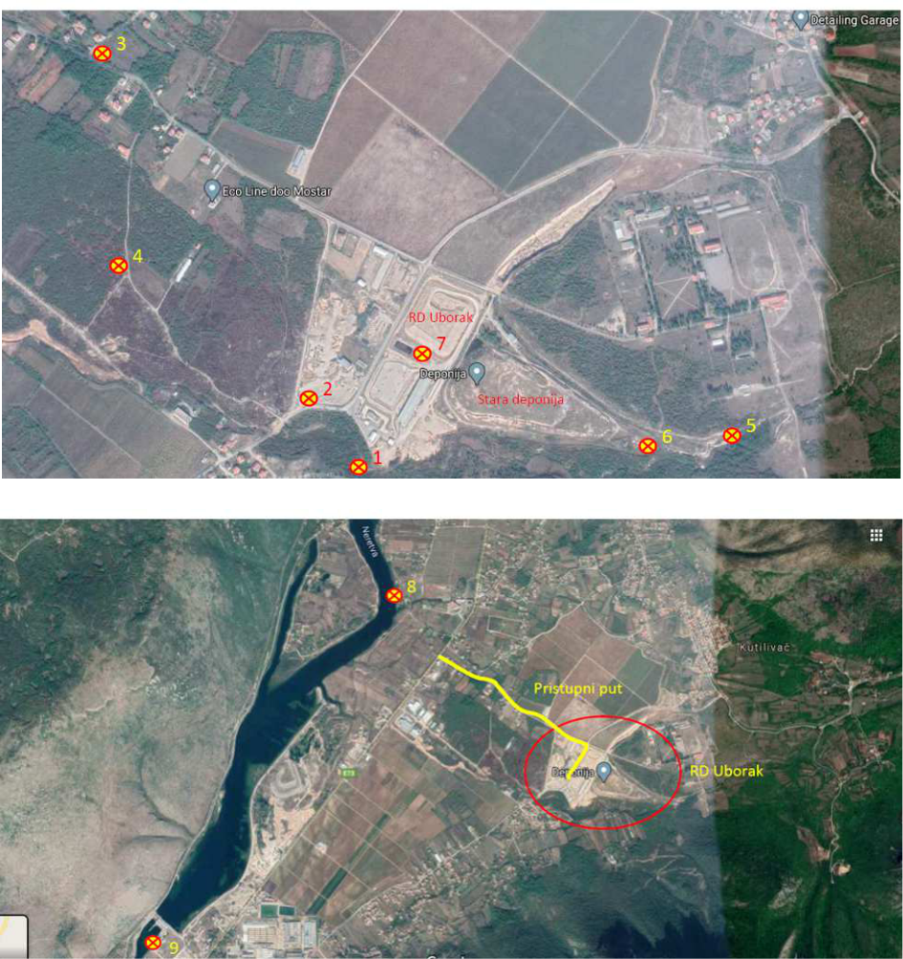

Slika 16. Lokacije mjesta uzorkovanja otpadnih, podzemnih i površinskih voda u i oko RD Uborak tokom istražnih radova 2020 godine ⁸

Uzorkovanje i analizu otpadnih, podzemnih i površinskih voda izvodilo je osoblje laboratorije Instituta za hemijsko inžinjerstvo Tuzla, koja je ovlaštena za ispitivanje otpadnih voda. Tokom uzorkovanja koje je vršeno na dane 17.08.2020 i 30.09.2020 nije ustanovljeno prisustvo podzemnih voda na mjernim mjestima pod oznakom 4 (MM2 – oznaka u izvještajima monitoringa /B3) i 6 (Novi pijezometar na lokaciji iznad stare deponije pored AB ograde) na dubini od 13 metara, stoga na nije izvršeno uzorkovanje vode. Osim toga, tokom oba pomenuta datuma uzorkovanja na mjestu 5 (korito rijeke Sušice prije deponije) nije ustanovljeno prisustvo površinske vode.

36

PLAN PRILAGOĐAVANJA/PRILAGODBE UPRAVLJANJA OTPADOM ZA RD UBORAK -BUĐEVCI U MOSTARU

Na ostalim mjernim mjestima je izvršeno uzimanje uzoraka vode, a rezultati analize su prikazani u tabelama u nastavku. Kompletni izvještaji dati su u prilogu dokumenta (Prilog 16. Izvještaji o ispitivanju kvaliteta procjednih voda deponije i rijeke Neretve za 2020. godinu).

PLAN PRILAGOĐAVANJA/PRILAGODBE UPRAVLJANJA OTPADOM ZA RD UBORAK -BUĐEVCI U MOSTARU

Tabela 14. Rezultati ispitivanje otpadnih voda iz izlazne građevine potoka Sušica - izlaz iz ucjevljenja

 | Parametri | Mjerna jedinica | MDK vrijednost* | Rezultati
 | Datum uzorkovanja |  |  | 30/09/2020
 | Obavezni parametri
 | Temperatura | °C | 30 | 15,0
 | pH | pH jedinica | 6,0-9,0 | 7,53
 | Ukupna ulja i masti | mg/l | 20 | 0,02
 | 48 LC 50 (Daphnia magna) | % | >50% | 57,9
 | Ukupno suspendovane materije | mg/l | 35 | 79,4
 | Hemijska potrošnja kisika | mgO₂/l | 125 | 47,2
 | Biološka potrošnja kisika BPK5 | mgO₂/l | 25 | 17,0
 | Mineralna ulja | mg/l | 10 | <0,50
 | Fenoli | mg/l | 0,1 | <0,001
 | AOX | mg/l | 1,0 | 0,011
 | TOC | mg/l | 30 | 12,4
 | Amonijak (N) iz NH4+) | mg/l | 10 | 4,60
 | Ukupni N (ΣN) | mg/l | 15 | 4,75
 | Ukupni fosfor | mg/l | 1,0 | 0,10
 | Željezo | mg/l | 2,0 | 0,375
 | Olovo | mg/l | 0,1 | 0,008
 | Hrom | mg/l | 0,15 | <0,006
 | Arsen | mg/l | 0,05 | 0,000
 | Kadmij | mg/l | 0,05 | 0,001
 | Živa | mg/l | 0,005 | <0,001
 | Bakar | mg/l | 0,5 | 0,014
 | Nikl | mg/l | 0,5 | 0,052
 | Cink | mg/l | 1,0 | 0,014
*Uredba o uslovima ispuštanja otpadnih voda u okolipš i u javnu kanalizaciju (Službene novine FBIH 26/20)

PLAN PRILAGOĐAVANJA/PRILAGODBE UPRAVLJANJA OTPADOM ZA RD UBORAK -BUĐEVCI U MOSTARU

Tabela 15. Rezultati ispitivanje otpadnih voda iz pijezometara u okolini deponije

 |  | Parametri |  | Mjerna |  |  | MDK vrijednosti |  |  | Postojeći pijezometar |  |  | Postojeći pijezometar |  |  | Noviji pijezometar na lokaciji
 |  |  |  | jedinica |  | Za | I-II KLASA | Dobro stanje |  | u blizini ulazne kapije |  |  | pored pristupnog |  |  | između dvije plohe nove
 |  |  |  |  |  | otpadne | Površinskih | voda** |  | RD Uborak (mjerno |  |  | puta (mjerno mjesto |  |  | deponije, a pored lagune
 |  |  |  |  |  | vode* | voda** |  |  | mjesto 2/B2) |  |  | 3/MM1/B1) |  |  | (mjerno mjesto 7)
 |  | Datum uzorkovanja |  |  |  |  |  |  | 17/08/2020 |  |  | 17/08/2020 |  |  | 17/08/2020 |  | 30/09/2020
 |  | Temperatura |  | °C |  | 30 |  |  | 13,0 |  |  | 15,0 |  |  | 19,0 |  | 15,0
 |  |  |  | pH |  |  | 6,8-8,5/ 5,8- | 7,4-7,0 / 8,5-
 |  | pH |  | jedinica |  | 6,0-9,0 | 8,5 | 9,0 | 7,44 |  |  | 7,76 |  |  | 8,06 |  | 7,37
 |  | Ukupna ulja i masti |  | mg/l |  | 20 |  |  | 0,30 |  |  | 0,18 |  |  | -**** |  | 0,30
 |  | 48 LC 50 (Daphnia magna) | % |  |  | >50% |  |  | 35,00 |  |  | 47,00 |  |  | -**** |  | 19,50
 |  | Ukupne suspendovane materije |  | mg/l |  | 35 |  |  | 110 |  |  | 280 |  |  | -**** |  | 49,5
 |  | Hemijska potrošnja kisika |  | mgO₂/l |  | 125 | 2/4* | 4,0-5,5 | 21,0 |  |  | 18,0 |  |  | 112 |  | 135
 |  | Biološka potrošnja kisika BPK5 |  | mgO₂/l |  | 25 |  | 2,0-3,0 | 11,0 |  |  | 10,2 |  |  | 39,0 |  | 43,6
 |  | Mineralna ulja |  | mg/l |  | 10 |  |  | <0,50 |  |  | <0,50 |  |  | -**** |  | <0,50
 |  | Fenoli |  | mg/l |  | 0,1 | 0,005 |  | 0,020 |  |  | 0,020 |  |  | 0,050 |  | 0,037
 |  | AOX |  | mg/l |  | 1,0 |  |  | 0,33 |  |  | 0,29 |  |  | -**** |  | 0,35
 |  | TOC |  | mg/l |  | 30 |  |  | 8,20 |  |  | 7,44 |  |  | -**** |  | 32,0
 |  | Amonijak (N) iz NH4+) |  | mg/l |  | 10 | 0,1-0,25 | 0,1-0,25 | 1,00 |  |  | 0,40 |  |  | 155 |  | 106
 |  | Ukupni N (ΣN) |  | mg/l |  | 15 |  |  | 2,60 |  |  | 1,85 |  |  | 161 |  | 112
 |  | Ukupni fosfor |  | mg/l |  | 1,0 | 0,1-0,25 | 0,1-0,25 | 0,09 |  |  | 0,07 |  |  | 0,70 |  | 0,83
 |  | Željezo |  | mg/l |  | 2,0 | 0,1 |  | 0,356 |  |  | 1.280 |  |  | 0,624 |  | 0,730
 |  | Olovo |  | mg/l |  | 0,1 | 0,002 | 0,0072 | 0,008 |  |  | 0,009 |  |  | 0,065 |  | 0,045
 |  | Hrom |  | mg/l |  | 0,15 | 0,1 | 0,01 | <0,006 |  |  | <0,006 |  |  | <0,006 |  | <0,006
 |  | Arsen |  | mg/l |  | 0,05 | 0,050 | 0,020 | 0,000 |  |  | 0,000 |  |  | 0,000 |  | 0,000
 |  | Kadmij |  | mg/l |  | 0,05 | 0,0005 | 0,0002 | 0,001 |  |  | 0,001 |  |  | 0,002 |  | 0,003
 |  | Živa |  | mg/l |  | 0,005 | 0,00002 | 0,00005 | <0,001 |  |  | <0,001 |  |  | -**** |  | <0,001
 |  | Bakar |  | mg/l |  | 0,5 | 0,002-0,01 | 0,0011-0,0088 | 0,006 |  |  | 0,005 |  |  | 0,073 |  | 0,055
 |  | Nikl |  | mg/l |  | 0,5 | 0,015-0,030 | 0,020 | 0,008 |  |  | 0,006 |  |  | 0,091 |  | 0,105
 |  | Cink |  | mg/l |  | 1,0 | 0,05-0,08 | 0,0078-0,08 | 0,071 |  |  | 0,050 |  |  | 0,075 |  | 0,090

*Uredba o uslovima ispuštanja otpadnih voda u okolipš i u javnu kanalizaciju (Službene novine FBIH 26/20); ** Uredba o klasifikaciji voda i voda obalnog mora Jugoslavije u granicama Socijalističke Republike Bosne i Hercegovine, Službeni list SRBIH, broj 19/80.; Uredba opasnim i štetnim materijama u vodama (Službene novine FBiH, br. 43/07 – granične vrijednosti propisane za II klasu vodotoka.***Odluka o karakterizaciji površinskih i podzemnih voda, referentnim uslovima i parametrima za ocjenu stanja voda i monitoringu voda (Sl. novine Federacije BiH br. 1/14) – granične vrijednosti za dobro stanje voda ****Nije bilo dovoljno uzorka za analizu;

PLAN PRILAGOĐAVANJA/PRILAGODBE UPRAVLJANJA OTPADOM ZA RD UBORAK -BUĐEVCI U MOSTARU

Tabela 16. Rezultati ispitivanje otpadnih voda iz pijezometara u okolini deponije

 |  |  |  | MDK
 |  |  |  | I-II KLASA |  | Dobro |  |  |  | Rijeka Neretva
 |  |  |  | Površinskih |  | stanje |  | Rijeka Neretva |  | nizvodno od RD
 |  |  | Mjerna | voda* |  | voda** |  | uzvodno od RD |  | Uborak - pored HE
 | Parametri |  | jedinica |  |  |  |  | Uborak |  | Mostar
 | Datum uzorkovanja |  |  |  |  |  |  | 17/08/2020 |  | 30/09/2020
 | Temperatura |  | °C |  |  |  |  | 22,0 |  | 22,0
 |  |  |  | 6,8-8,5/ 5,8- |  | 7,4-7,0 | /
 | pH |  | pH jedinica | 8,5 |  | 8,5-9,0 |  | 8,33 |  | 8,39
 | Ukupna ulja i masti |  | mg/l |  |  |  |  | 0,04 |  | 0,04
 | 48 LC 50 (Daphnia magna) | % |  |  |  |  |  | Nije toksičan |  | Nije toksičan
 | Ukupno suspendovane materije |  | mg/l |  |  |  |  | 0,80 |  | 0,60
 | Hemijska potrošnja kisika |  | mgO₂/l | 2/4* |  | 4,0-5,5 |  | 4,70 |  | 4,95
 | Biološka potrošnja kisika BPK5 |  | mgO₂/l |  |  | 2,0-3,0 |  | 2,56 |  | 2,82
 | Mineralna ulja |  | mg/l |  |  |  |  | <0,50 |  | <0,50
 | Fenoli |  | mg/l | 0,005 |  |  |  | 0,000 |  | 0,000
 | AOX |  | mg/l |  |  |  |  | 0,18 |  | 0,16
 | TOC |  | mg/l |  |  |  |  | 2,75 |  | 2,90
 | Amonijak (N) iz NH4+) |  | mg/l | 0,1-0,25 |  | 0,1-0,25 |  | 0,04 |  | 0,04
 | Ukupni N (ΣN) |  | mg/l |  |  |  |  | 0,50 |  | 0,52
 | Ukupni fosfor |  | mg/l | 0,1-0,25 |  | 0,1-0,25 |  | 0,006 |  | 0,006
 | Željezo |  | mg/l | 0,1 |  |  |  | 0,070 |  | 0,085
 | Olovo |  | mg/l | 0,002 |  | 0,0072 |  | 0,001 |  | 0,001
 | Hrom |  | mg/l | 0,1 |  | 0,01 |  | <0,006 |  | <0,006
 | Arsen |  | mg/l | 0,050 |  | 0,020 |  | 0,000 |  | 0,000
 | Kadmij |  | mg/l | 0,0005 |  | 0,0002 |  | 0,000 |  | 0,000
 | Živa |  | mg/l | 0,00002 |  | 0,00005 |  | <0,001 |  | <0,001
 |  |  |  | 0,002-0,01 |  | 0,0011-
 | Bakar |  | mg/l |  |  | 0,0088 |  | <0,003 |  | <0,003
 | Nikl |  | mg/l | 0,015-0,030 |  | 0,020 |  | 0,002 |  | 0,002
 |  |  |  | 0,05-0,08 |  | 0,0078-
 | Cink |  | mg/l |  |  | 0,08 |  | 0,019 |  | 0,027

- Uredba o klasifikaciji voda i voda obalnog mora Jugoslavije u granicama Socijalističke Republike Bosne i Hercegovine, Službeni list SRBIH, broj 19/80.; Uredba opasnim i štetnim materijama u vodama (Službene novine FBiH, br. 43/07 – granične vrijednosti propisane za II klasu vodotoka.**Odluka o karakterizaciji površinskih i podzemnih voda, referentnim uslovima i parametrima za ocjenu stanja voda i monitoringu voda (Sl. novine Federacije BiH br. 1/14) – granične vrijednosti za dobro stanje voda

Iz navedenih analiza moguće je zaključiti sljedeće:

- Procjedne vode deponije povremeno dospijevaju u ispust otpadnih voda u razblaženom stanju (uzorak od 17.08.2020). Iako su otpadne vode dosta razblažene u odnosu na procjedne vode iz lagune, njihove vrijednosti ipak ponekad prelaze granične vrijednosti ispuštanja otpadnih voda u okoliš i javnu kanalizaciju.

- Nije moguće ustanoviti sa koje odlagališne plohe potječu ove procjedne vode. Velika vjerovatnoća je da se radi o procjednim vodama sa stare deponije Uborak koja nije imala nepropusno dno. Procjedne vode ovog lokaliteta dospijevaju u podzemlje. Uzorak uzet na novom pijezometru koji je lociran između dvije plohe sadržavao je visoke koncentracije HPK, BPK5, amonijaka i ukupnog azota, a rezultat tokisčnosti nije

40

PLAN PRILAGOĐAVANJA/PRILAGODBE UPRAVLJANJA OTPADOM ZA RD UBORAK -BUĐEVCI U MOSTARU

zadovoljavao uslove ispuštanja otpadne vode u okoliš, u poređenju sa zahtjevima Uredbe 26/20. Pomenuti parametri, uključujući i fenole i olovo, nisu ispunjavali uslove kvaliteta za vode u „dobrom stanju“, niti one potrebne za I i II klasu kvaliteta voda prema navedenim zakonskim zahtjevima, . Uticaj na podzemne vode se potom smanjuje nizvodno prema rijeci Neretvi, obzirom da je na dva nizvodna pijezometra ustanovljeno prisustvo organskih materija u odnosu na granične vrijednosti za površinske vode. Ono što je značajno navesti jeste toksičnost, koja je i u ovim pijezometrima nije zadovoljavala uslove ispuštanja otpadnih voda u okoliš.

- Kvalitet rijeke Neretve ne upućuje na postojanje negativnog uticaja od ukupnih procjednih voda deponije.

2.9 Opis pedoloških karakteristika i kvalitet tla

Prostor oko RD Uborak-Buđevci prekriven je smeđim dolinskim plitkim i srednje dubokim, skeletoidnim pretežno autropogeniziranim tlima na šljuncima. Ova zemljišta su u glavnom zastupljena u cijeloj kotlini Bijelog Polja.

Zemljište je plitko i srednje duboko, crvenkasto smeđe boje, skeletno i skeletoidno. Strukturu skeleta čine zaobljeni kamen i šljunak. Ovakva struktura ima za posljedicu veliku propusnost, čime se vode od padavina brzo gube u dublje slojeve zemljišta.

U okviru istražnih radova za potrebe izrade ove studije izvršeno je uzorkovanje tla u okolini RD Uborak-Buđevci i to:

Uzorak 1 – sjeverno od kruga RD Uborak-Buđevci na udaljenosti, oko 50 m od ruba deponije; Uzorak 2 - sjeverno od kruga starog dijela deponije, oko 50 m od ruba deponije;

Uzorak 3 - južno od kruga RD Uborak-Buđevci, u blizini korita potoka Sušica

Stručnjaci Federalnog zavoda za agropedologiju izašli su na predmetnu lokaciju i izvršili uzorkovanje na mikorolokacijama koje su prikazane na slici 19. Uzorkovanje i analiza zemljišta je izvršena u skladu sa Zakonom o poljoprivrednom zemljištu („S1. novine F BiH“ br. 52/09) i Pravilnikom o utvrdivanju dozvoljenih količina štetnih i opasnih materija u zemljištu i metode njihovog ispitivanja („Sl.novine F BiH“ br. 72/09).
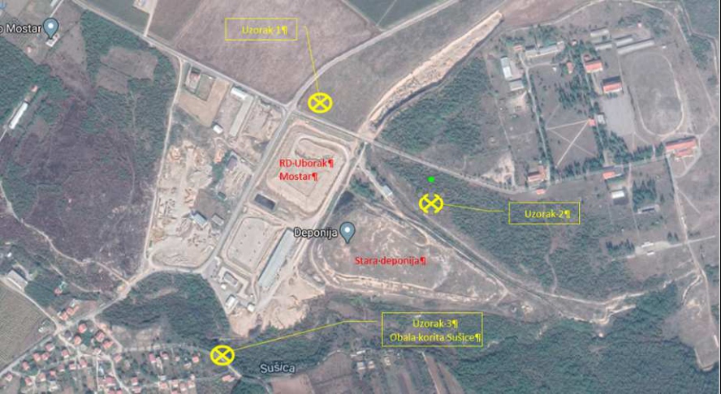

Slika 19. Lokacije mjesta uzorkovanja tla u okolini RD Uborak-Buđevci tokom istražnih radova 2020 godine 9

- Izvor: Google Earth, septembar 2020. godine

41

PLAN PRILAGOĐAVANJA/PRILAGODBE UPRAVLJANJA OTPADOM ZA RD UBORAK -BUĐEVCI U MOSTARU

Uzorci su uzeti na dubini od 0-30 cm u poremećenom stanju i uz upotrebu odgovarajućeg pribora. Izvršeno je ispitivanje fizičkih svojstava tla s ciljem određivanja teksture tla. Rezultati fizičke analize tla prikazani usu u tabeli

- Kako je moguće vidjeti iz pomenute tabele, tla u okolini RD Uborak pripadaju grupi praškastih i ilovastih pjeskulja.

Tabela 17. Rezultati ispitivanja fizičkih svojstava tla, august 2020. godine

 | Broj | POSTOTNI SADRZAJ CESTICA TLA SA PROMJEROM U MM |  |  |  | TEKSTURNA OZNAKA PO
 | uzorka |  |  |  |  | EHWALD-U
 |  | Krupni | Sitni | Prah | Glina
 |  | pijesak 2 - 0,2 | pijesak 0,2 - 0,02 | 0,02- 0,002 | < 0,002
 | 1 | 18,89 | 59,91 | 17,10 | 4,30 | Praškasta-pjeskulja
 | 2. | 33,52 | 47,08 | 15,10 | 4,30 | Ilovasta-pjeskulja
 | 3. | 36,42 | 38,29 | 22,10 | 3,20 | Praškasta-pjeskulja

Hemijska analiza tala je osim općih parametara uključivala i analizu teških metala i to: olova (Pb), žive (Hg), bakra (Cu), cinka (Zn), policikličnih aromatskih ugljovodonika (PAH) i polikloriranih bifenila (PCB). Rezultati analiza su prikazani u tabelama 18 i 19. Također isti su dati u vidu izvještaja u okviru priloga (Prilog 17. Rezultati analize tla u zoni regionalne deponije Uborak).

42

PLAN PRILAGOĐAVANJA/PRILAGODBE UPRAVLJANJA OTPADOM ZA RD UBORAK -BUĐEVCI U MOSTARU

Tabela 18. Rezultati ispitivanja hemijskih svojstava tla – opći parametri, august 2020. godine

uzorka | pHvrijednostH2O | 1M KCl | % | Sadržajorganskematerije% | Pepeo% | SadržajdušikaukupniN% | mg/kgSadržajdušikaNitratniNO3 | mg/100gSadržajdušikaamonijačniNH4 | mg/100gPristupačniP2O5 | mg/100gPristupačniK2O | mg/kgSadržajkloridaCl- | SadržajsulfataSO4mg/kg
 |  |  | Sadržaj CaCO3
Broj |  |  |  |  |  |  |  | tla | tla | tla
1. | 803 | 753 | 60,67 | 11,34 | 88,66 | 0,41 | 22,43 | 4,20 | 42,78 | 21,69 | 28,60 | 164,73
2. | 805 | 762 | 66,60 | 10,77 | 89,23 | 0,33 | 15,97 | 4,43 | 8,37 | 14,96 | 28,60 | 256,23
3. | 838 | 7 75 | 56,53 | 11,47 | 88,53 | 0,37 | 7,93 | 4,13 | 14,96 | 97,07 | 28,60 | 390,23

Tabela 19. Rezultati ispitivanja hemijskih svojstava tla – teški metali i organski polutanti, august 2020. godine

Broj | Sadržaj teških metala u mg/kg suhog tla |  |  |  | Sadržaj organskih polutanata u mg/kg
 | Cu | Pb | Zn | Hg | PAH | PCB
1 | 100,50 | 95,37 | 106,50 | 0,063 | 0,46 | 0,003
2 | 19,47 | 203,90 | 170,00 | 0,061 | 0,40 | 0,002
3 | 19,10 | 53,90 | 78,00 | 0,064 | 0,56 | 0,003
Granične | 50 | 50 | 100 | 0,5 | 2 | 0,2
vrijednosti mg/l

Na osnovu izvršene analize ustanovljeno je sljedeće:

Uzorak broj 1.

Tlo je jako karbonatno, veoma humozno, veoma bogato sa ukupnim dušikom i fosforom., sa optimalanim sadržaj kalija, u pogledu korištenja zemljišta u poljoprivredne svrhe.

Sadržaj bakra (Cu) u ukupnom obliku kod istraživanog uzorka je 100,50 mg/kg tla, (2 puta veća vrijednost od granične vrijednosti) što ukazuje da je tlo onečišćeno (kontaminirano) ovim teškim metalom.

Sadržaj olova (Pb) u ukupnom obliku kod istraživanog uzorka je 95,37 mg/kg tla (1,9 puta veća vrijednost od granične vrijednosti) što ukazuje da je tlo onečišćeno (kontaminirano) ovim teškim metalom.

Sadržaj cinka (Zn) u ukupnom obliku kod istraživanog uzorka je 106,50 mg/kg tla, što ako uzmemo u obzir da se radi o alkalnom tlu ukazuje da se nalazi ispod granične vrijednosti.

Sadržaj žive (Hg) u ukupnom obliku kod istraživanog uzorka je 0,063 mg/kg tla, što ukazuje da se nalazi ispod granične vrijednosti.

Sadržaj PAH jedinjenja (ukupna koncentracija policikličnih aromatskih ugljovodonika) kod ovog uzorka tla je 0,46 mg/kg tla, što znači da je ispod granične vrijednosti.

Sadržaj PCB (polikloriranih bifenila) kod ovog uzorka tla je 0,003 mg/kg tla, što znači da je ispod granične vrijednosti.

43

PLAN PRILAGOĐAVANJA/PRILAGODBE UPRAVLJANJA OTPADOM ZA RD UBORAK -BUĐEVCI U MOSTARU

Uzorak broj 2.

Tlo je jako karbonatno, veoma humozno, veoma bogato sa ukupnim dušikom. Sadržaj fosfora je nizak, a kalija osrednji u pogledu korištenja zemljišta u poljoprivredne svrhe.

Sadržaj bakra (Cu) u ukupnom obliku kod istraživanog uzorka je 19,47 mg/kg tla, što ukazuje da se nalazi ispod granične vrijednosti.

Sadržaj olova (Pb) u ukupnom obliku kod istraživanog uzorka je 203,90 mg/kg tla (4 puta veća vrijednost od granične vrijednosti) što ukazuje da je tlo onečišćeno (kontaminirano) ovim teškim metalom.

Sadržaj cinka (Zn) u ukupnom obliku kod istraživanog uzorka je 170 mg/kg tla, (1,7 puta veća vrijednost od granične vrijednosti) što ukazuje da je tlo onečišćeno (kontaminirano) ovim teškim metalom.

Sadržaj žive (Hg) u ukupnom obliku kod istraživanog uzorka je 0,061 mg/kg tla, što ukazuje da se nalazi ispod granične vrijednosti.

Sadržaj PAH jedinjenja (ukupna koncentracija policikličnih aromatskih ugljovodonika) kod ovog uzorka tla je 0,40 mg/kg tla, što znači da je ispod granične vrijednosti.

Sadržaj PCB (polikloriranih bifenila) kod ovog uzorka tla je 0,002 mg/kg tla, što znači da je ispod granične vrijednosti.

Uzorak broj 3.

Tlo je jako karbonatno, veoma humozno, veoma bogato sa ukupnim dušikom. Sadržaj fosfora je osrednji, a kalija visok u pogledu korištenja zemljišta u poljoprivredne svrhe.

Sadržaj bakra (Cu) u ukupnom obliku kod istraživanog uzorka je 19,10 mg/kg tla, što ukazuje da se nalazi ispod granične vrijednosti.

Sadržaj olova (Pb) u ukupnom obliku kod istraživanog uzorka je 53,90 mg/kg tla, što ako uzmemo u obzir da se radi o alkalnom tlu ukazuje da se nalazi ispod granične vrijednosti.

Sadržaj cinka (Zn) u ukupnom obliku kod istraživanog uzorka je 78,00 mg/kg, što ukazuje da se nalazi ispod granične vrijednosti.

Sadržaj žive (Hg) u ukupnom obliku kod istraživanog uzorka je 0,064 mg/kg tla, što ukazuje da se nalazi ispod granične vrijednosti.

Sadržaj PAH jedinjenja (ukupna koncentracija policikličnih aromatskih ugljovodonika) kod ovog uzorka tla je 0,56 mg/kg tla, što znači da je ispod granične vrijednosti.

Sadržaj PCB (polikloriranih bifenila) kod ovog uzorka tla je 0,003 mg/kg tla, što znači da je ispod granične vrijednosti

S obzirom da su svi ispitani uzorci tla alkalne reakcije, samim time, teški metali u tlu imaju manju mobilnost tako da vrijednosti sadržaja teških metala mogu biti i do 25% veće od graničnih, a da zemljište ne bude smatrano onečišćenim (Pravilnik o utvrđivanju dozvoljenih količina štetnih i opasnih materija u zemljištu i metode njihovog ispitivanja, Sl. Novine FBiH 72/09).

2.10 Opis flore i faune

Poglavlje o flori i fauni je izrađeno na osnovu terenskog obilaska provedenog 17.08.2020. godine. Cilj terenskog obilaska je bilo prikupljanje podataka o vrstama flore i faune zastupljenim u užem području deponije Uborak-Buđevci te utvđivanje stanja degradiranosti ekosistema. Istraživanje vegetacije izvršeno je u užem području projektne lokacije. Na mjestima gdje su analizirane i determinisane zastupljene biljne vrste zabilježene su GPS koordinate mobilnom aplikacijom GPS Status. Biljne vrste su dijelom identificirane na terenu, a ukoliko to nije bilo

44

PLAN PRILAGOĐAVANJA/PRILAGODBE UPRAVLJANJA OTPADOM ZA RD UBORAK -BUĐEVCI U MOSTARU

moguće uzorci su detaljno fotografisani kako bi se naknadno identificirali korištenjem odgovarajuće botaničke literature i dostupnih ključeva. Na osnovu terenskog obilaska lokacija deponije Uborak-Buđevci predstavljena je lista zabilježenih, determinisanih biljnih vrsta sa njihovim statusom prema Crvenoj listi flore FbiH (Službene novine FBiH, br. 7/14) i na osnovu Direktive o staništima (Direktiva Vijeća 92/43/EEZ o očuvanju prirodnih staništa i divlje faune i flore).

Za identifikaciju biljaka korištene su sljedeće publikacije:

Domac R. (1984): Mala flora Hrvatske i susjednih područja. Školska knjiga, Zagreb.

Šarić T. (1991): Atlas korova. „Svjetlost“ Zavod za udžbenike i nastavna sredstva, Sarajevo

Čanak M., Parabućski S., Kojić M. (1978): Ilustrovana korovska flora Jugoslavije. Matica Srpske, Novi Sad

Silic, C. (2005): Atlas dendroflore (drveće i grmlje) Bosne i Hercegovine. Matica Hrvatska, Zagreb. Sljedeća publikacija je korištena kao referentna literatura:

Direktiva o staništima – www.eur-lex.europa.eu (pristupljeno 07.09.2020.)

Federalno ministarstvo okoliša i turizma, Crvena lista ugroženih vrsta i podvrsta biljaka, životinja i gljiva – Knjiga 2 – Crvena lista flore u FBiH (Objavljena u Službenim novinama FBiH, br. 7/14)

Lubarda, B., Stupar, V., Milanović, D., & Stevanović, V. (2014). Chorological characterization and distribution of the Balkan endemic vascular flora in Bosnia and Herzegovina. (Koreološka karakterizacija i rasprostranjenost vaskularne flore Balkana u Bosni i Hercegovini.) Botanica Serbica Botanica Serbica, 38(1), 167–184

Maslo S. (2014): Urbana flora Mostara (Bosna i Hercegovina). Natura Croatica 23(1):101-145

Maslo, S. (2016): Preliminarni popis invazivnih stranih biljnih vrsta (IAS) u Bosni i Hercegovini. Herbologia 16 (1): 10.5644/Herb.16.1.01

Ocjena degradiranosti ekosistema. Na postojećim lokalitetima zabilježeni su degradirani, tercijarni ekosistemi. Prisutne su korovne, ruderalne vrste sa većim brojem zabilježenih invazivnih vrsta. Obzirom da su se površine projektnog područja razvijale pod intenzivnim antropogenim utjecajima i intenzivnom konverzijom staništa, uže područje deponije Uborak-Buđevci okarakterisano je kao degradirana sredina bez utvrđenih prirodnih vrijednosti.

